看依赖包
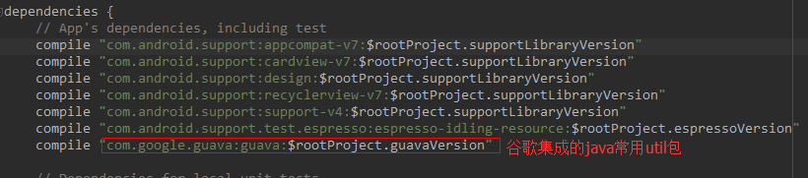
看权限
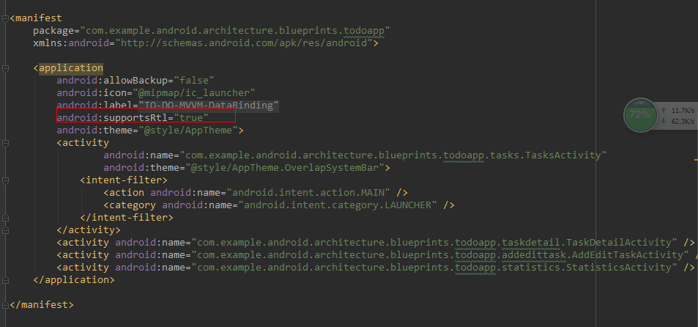

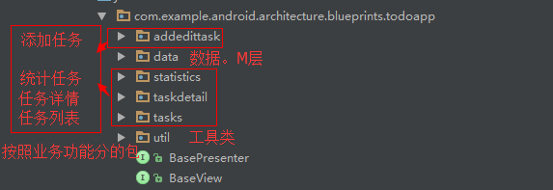
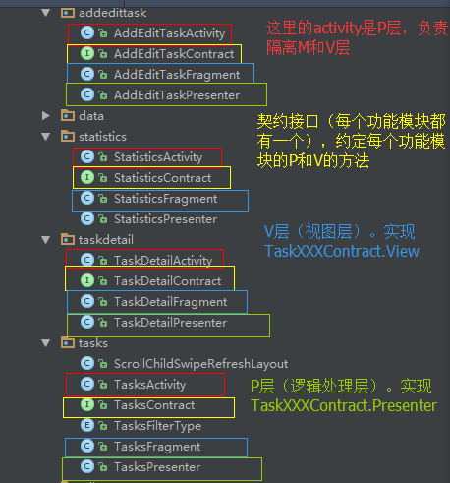
TasksPresenter依赖了TasksRepository、TasksContract.View，即P依赖了M和V；当loadTasks(boolean forceUpdate, final boolean showLoadingUI)被调用后，先从M中获取数据，再调用processTasks(List tasks)，其内部调用mTasksView.showTasks(tasks)将数据显示在V上；最后还要说的一点是在TasksPresenter的构造方法中，mTasksView.setPresenter(this) 将P传递给了V
（PS：其实都是套路，一个总的BaseView和BasePresenter接口。每个功能模块的XXXContract，用两个内部接口继承BaseView和BasePresenter，并添加特定方法。而XXXFragment和XXXPresenter实现XXXContract各自的内部接口方法）
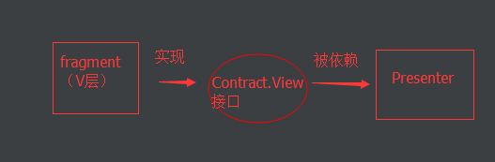
没有直接把fragment给Presenter去处理。
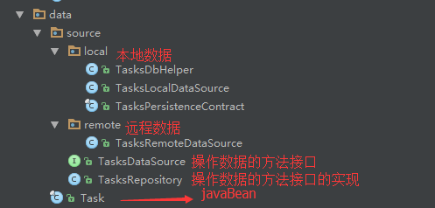
TasksRepositor实现了TasksDataSource，依赖了TasksLocalDataSource、TasksRemoteDataSource，实现根据不同情形，获取Local或Remote的相关数据。项目中默认只操作了Local数据，若也想操作Remote，只需要将TasksRepository中的属性mCacheIsDirty=true，即可
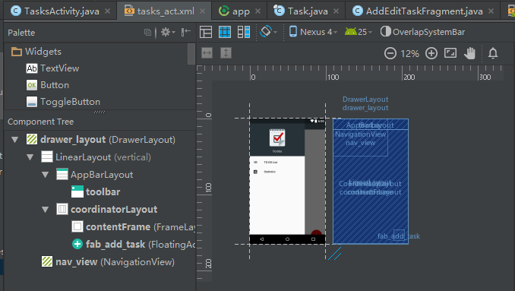
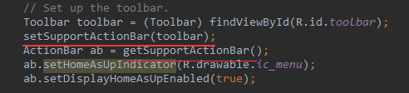
Toolbar是ActionBar的升级版。
setSupportActionBar（），设置当前的actionbar。
getsupporActionBar（），获得当前actionBar。
setHomeButtonEnabled这个小于4.0版本是默认为true的。该方法的作用：决定左上角的图标是否可以点击。
http://blog.csdn.net/u013400743/article/details/52205445
